Lorenzo Scarpel - 1205026

Reperimento dell'Informazione – Homework 1

Il sistema di reperimento dell'informazione usato è Terrier nella versione 4.4 così come disponibile in download al link http://terrier.org/, eseguito in ambiente Windows 8. Esso fornisce all'interno del modulo bin\trec_terrier.bat le librerie di indicizzazione, recupero e valutazione necessarie, se invocato da linea di comando rispettivamente coi parametri -i, -r e -e -p (l'aggiunta di -p garantisce la restituzione dei valori per ogni singola query oltre a quelli medi). Prima di questo è stato però indispensabile eseguire il setup della collezione di documenti tramite il modulo bin\trec_setup.bat e modificare il file etc\terrier.properties per indicare i file contenenti query e rilevanza dei documenti, nonché per specificare i passi dell'indicizzazione (Stoplist, Porter Stemmer) e il modello di retrieval usato (BM25, TF*IDF). Il sistema è stato inoltre configurato con la proprietà ignore.low.idf.terms=true: essendo la collezione abbastanza grande, è stato conveniente ignorare i termini con bassa IDF (Inverse document frequency), ovvero quelli molto presenti. I risultati vengono restituiti nella cartella var, l'indice nella sottocartella index, le risposte alle query (con estensione .res) e la loro valutazione (con estensione .eval) nella sottocartella results.
Tali file sono presenti al link https://github.com/LorenzoScarpel/IR2019_HW1_LORENZO_SCARPEL assieme al codice Python usato per estrarne i valori utili e generare i plot riportati alla pagina successiva, anch'essi inclusi nella repository. Di seguito i risultati ottenuti nelle varie run,

Indicizzazione (bin\trec_terrier.bat --printstats)

No stoplist, no Porter Stemmer
- numero di documenti indicizzati: 528155
- dimensione del vocabolario: 840517
- numero di token: 269905822
- numero di puntatori: 125861126

No stoplist, Porter Stemmer:
- numero di documenti indicizzati: 528155
- dimensione del vocabolario: 738643
- numero di token: 269905822
- numero di puntatori: 117724528

Stoplist, Porter Stemmer
- numero di documenti indicizzati: 528155
- dimensione del vocabolario: 738439
- numero di token: 156321446
- numero di puntatori: 90931618

Si osservi come l'aggiunta progressiva di stoplist e Porter Stemmer diminuisca il numero di elementi presenti nell'indice: ciò è comprensibile visto che vengono ignorate le parole prive di significato intrinseco (le stopwords, appunto) e gruppi di parole vengono ricondotti alla loro radice semantica tramite lo stemming. Non è ovviamente riportato il modello di retrieval, che non ha effetto sull'indicizzazione.

Valutazione (bin\trec_terrier.bat -e -p)

Si riportano di seguito i valori medi di MAP (mean average precision), Rprec (precision at recall base) e Precision at 10, ottenuti nelle 4 diverse run. SL e PS indicano l'utilizzo o meno rispettivamente di stoplist e Porter Stemmer in fase di indicizzazione. Si noti come le prime 3 run abbiano valori sostanzialmente comparabili per le varie misure (differenza non superiore a 0.01), mentre l'ultima (TF*IDF senza stoplist né Porter Stemmer) presenti su ciascuna delle 3 misure una differenza in negativo di qualche centesimo. Vengono anche riportati i valori F-value e P-value ottenuti conducendo il test statistico ANOVA 1-way. In particolare, P-value assume valori molto alti: questo non ci permette di scartare l'ipotesi nulla, ovvero che non vi sia un sistema significativamente migliore degli altri. Ad ogni modo, nella pagina successiva saranno presentati i risultati ottenuti conducendo il test Tukey HSD.

 | SL, PS, BM25 | SL, PS, TF*IDF | PS, BM25 | TF*IDF | F-value | P-value
MAP | 0.2126 | 0.212 | 0.2108 | 0.1875 | 0.2698 | 0.8471
RPrec | 0.2705 | 0.2725 | 0.274 | 0.246 | 0.3508 | 0.7886
Precision at 10 | 0.484 | 0.48 | 0.474 | 0.43 | 0.3578 | 0.7836

I boxplot riportati nella pagina successiva permettono di avere un'idea migliore riguardo alla distribuzione dei valori delle misure (che ovviamente si perde considerando solo la media). Il test Tukey HSD conferma, come prevedibile, l'impossibilità di confutare l'ipotesi nulla e il fatto che non ci siano significative differenze tra i primi 3 sistemi, mentre con TF*IDF si può apprezzare un peggioramento della performance sul ciascuna delle tre misure, comunque limitato a pochi centesimi.
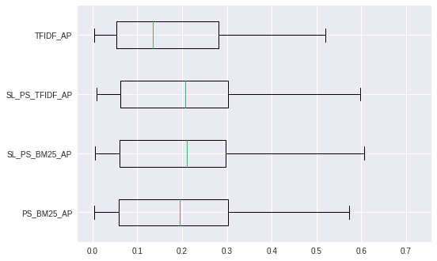
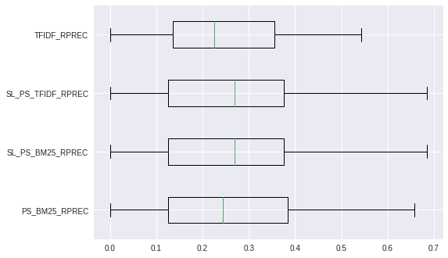
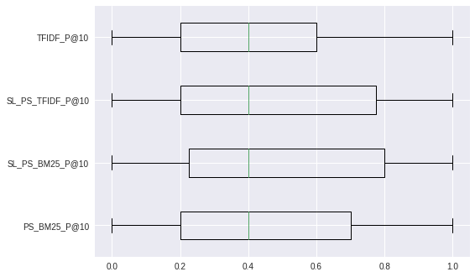
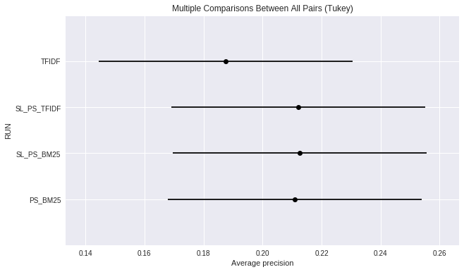
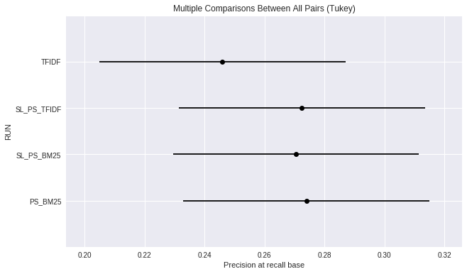
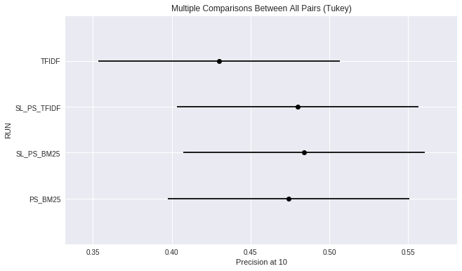
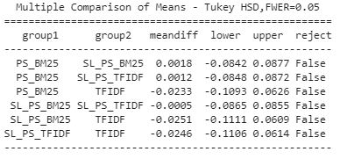Average Precision
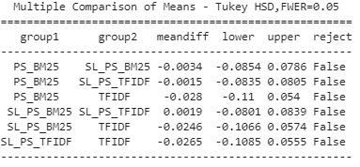Precision at recall base
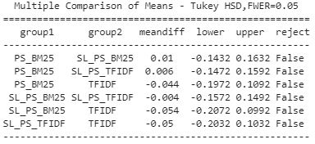Precision at 10

